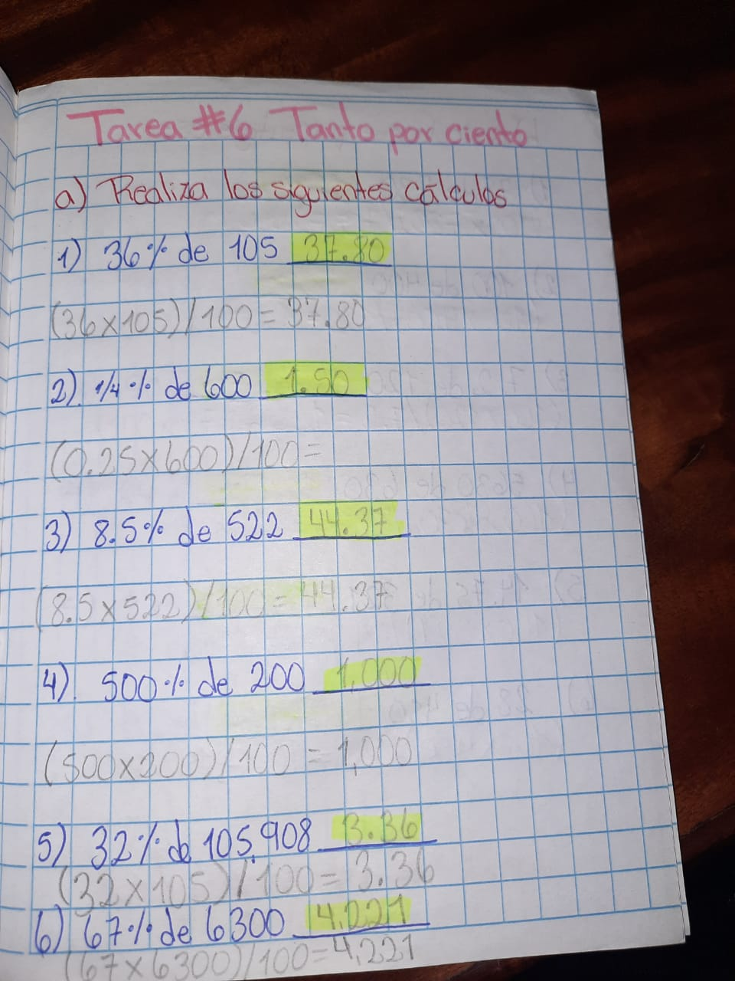Emelyn Samara Hernández Nix Tarea 6 Mate 4to. Admón. 20/08/2021

